**Python语言程序设计基础课程实验报告（八）**

**学号：** 117060400113 **姓名**： 曹晓静

**班级：** 17应用统计一班  **指导老师：** 林卫中

**一、实验名称**： 计算机程序设计

**二、实验要求：**

**1、了解并掌握组合数据类型中元组、集合、列表和字典等类型及基本操作**

**三、实验题目：**

**1、ex6-1 随机密码生成**

**2、ex6-2 重复元素判定**

**3、ex6-3 重复元素判定续**

**四、算法实现：**

**1、**

**import random**

**ch = []**

**c = 'A'**

**while c <= 'Z':**

**ch.append(c)**

**c = chr(ord(c) + 1) #ord可以把字符编码**

**c = 'a'**

**while c <= 'z':**

**ch.append(c)**

**c = chr(ord(c) + 1)**

**c = '1'**

**while c <= '9':**

**ch.append(c)**

**c = chr(ord(c) + 1)**

**def generatePSW(chlist, n=8):**

**psw = random.sample(chlist, n)**

**return "".join(psw)**

**for i in range(10):**

**print("随机密码是： {}".format(generatePSW(ch)))**

**注：1、def generatePSW():**

**for i in range(8):**

**n = random.choice(ch)**

**print(n, end=’’)**

**2、def generatePSW(chlist, n=8):**

**psw = []**

**size = len(chlist)**

**for i in range(n):**

**k = random.randint(0, size-1)**

**psw.append(chlist[k])**

**3、def generatePSW(chlist, n=8):**

**psw = []**

**psw.append(random.choice(chlist))**

**2、**

**def isRepetitive(ls):**

**for i in ls:**

**n = ls.count(i)**

**if n > 1:**

**return True**

**return False**

**ls1 = [1, 2, 3, 4, 5, 4]**

**if isRepetitive(ls1):**

**print("True")**

**else:**

**print("False")**

**3、**

**def isRepetitive(ls):**

**lset = set(ls)**

**a = len(ls)**

**b = len(lset)**

**if a == b:**

**return False**

**else:**

**return True**

**ls1 = [1, 2, 3, 4, 5, 4]**

**if isRepetitive(ls1):**

**print("True")**

**else:**

**print("False")**

**五、实验结果：**

**1、ex6-1**

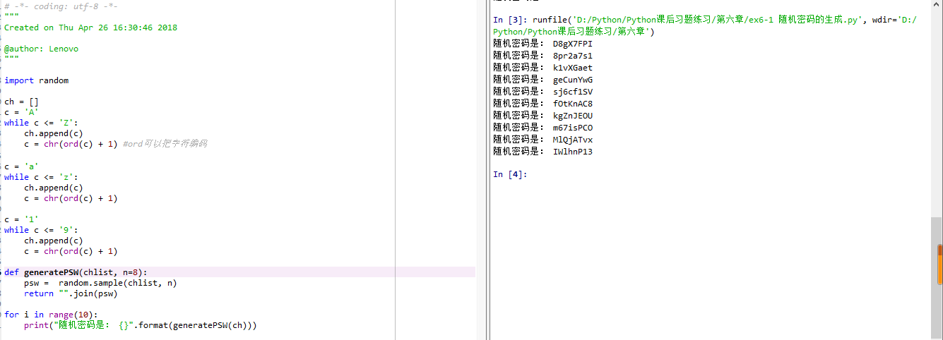

**2、ex6-2**

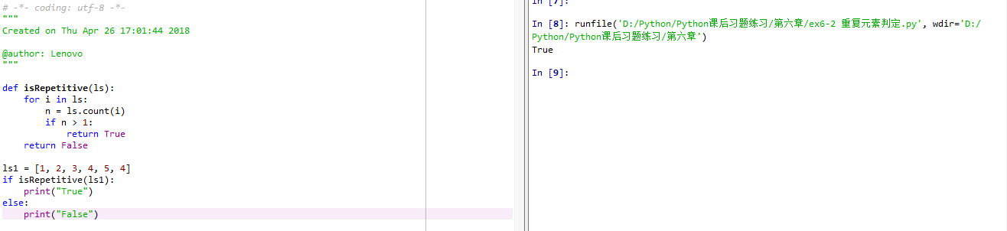

**3、ex6-3**

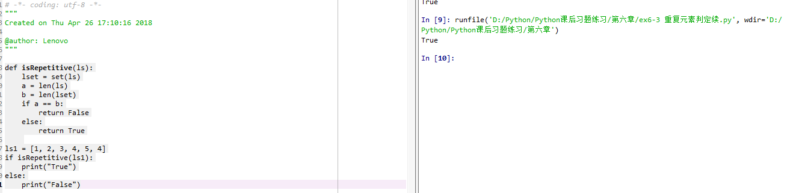

**六、实验反思：**

**1、我认为我还是代码敲的不多，有时候编程序自己可以写出来，但是不够精辟，有时候一些题目就一点头绪都没有，在老师给了提示之后就可以写出来了。然后最后一道题上课的时候没有听懂，看老师的代码也有些不太懂。**

**2、希望自己能多拿出点时间练习敲代码，提高自己编写程序的能力。**

**3、最重要的就是敲代码！敲代码！敲代码！重要的事情说三遍。**